工件组装视觉定位
方案说明

一、项目背景与目标
本项目为工件组装提供视觉定位。视觉有两个操作工位
- 3D扫描工位：完成3D与Mark同步。
- 工件组装前，在工件上贴上Mark
- 3D相机扫描工件轮廓
- Mark相机定位工件上每个Mark的坐标。
- 确定每个Mark与工件3D轮廓的位置关系
- 组装工位：使用3台Mark相机进行组装定位。
- 底板与侧板配对时完成底板与侧板的定位。
- 相互垂直的侧板配对时完成侧板间的定位
- 侧板与顶板配对时完成侧板与顶板的组装定位。
- 装配时计算出组装工作的姿态差异（6轴信息）并转换到机械臂坐标系。

二、客户场景与工件信息（来自业主）
- 工件尺寸：最大为2.2x2.2m
- 组装后的模块：最大尺寸为长x宽x高为2.2x2.2x2.0m；最小尺寸为长x宽x高为2.2x2.2x0.6m如下图所示
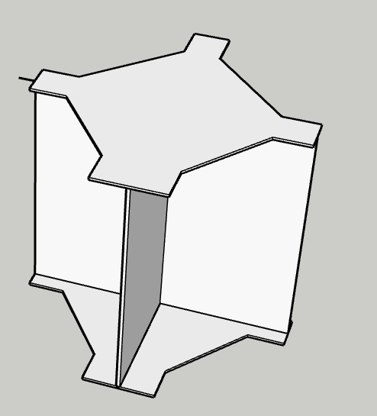
- 定位精度：<1mm

三、视觉定位方案

3.1 工件3D轮廓与Mark同步方案
相机的安装方式见下图：
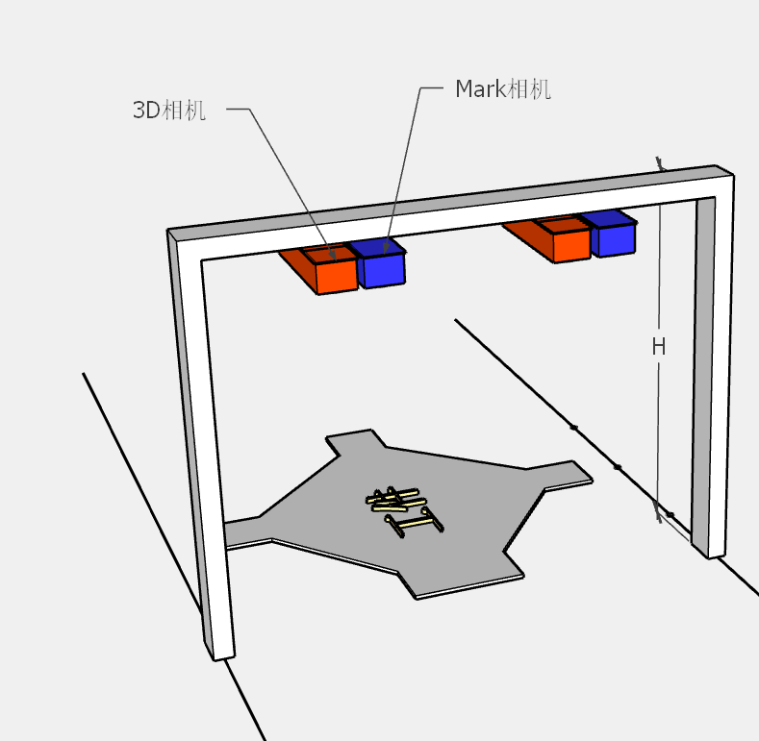
为了保证精度， 使用两台3D相机与两台Mark相机并排安装在龙门架上，距离地面高度H。H取1200mm左右。部署时3D相机和Mark相机进行标定，确定Mark相机坐标系和3D相机坐标系的转换关系。一台3D相机与一台Mark相机构成一组。两组相机覆盖2.2m的视野宽度。
3D相机为结构光相机，龙门架预设2-3个拍照位，龙门架导轨安装有编码器，保证拍照位的重复定位精度。龙门架停止时3D进行扫描，同时Mark相机拍摄。不同拍照位的3D数据拼接时完整的工件数据。同时Mark相机在不同点位获取的Mark坐标也融合成一个坐标系下的坐标。
Mark采用下图示意的图案：
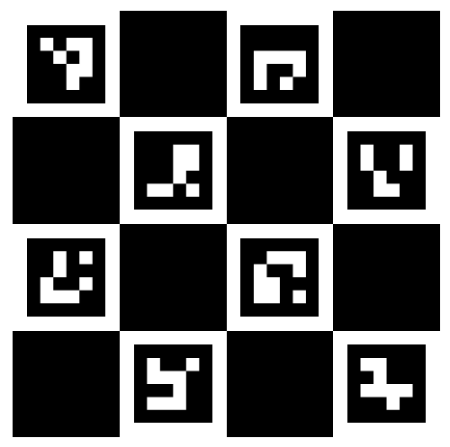
这种图案的特点是每个角点均有唯一的ID对应。这样每个Mark有9个角点（与9个ID对应），不同Mark的不同角点的ID不同，不会产生混淆，且多个角点能避免单一角点的测量波动。
3D相机扫描的点云数据转换到Mark相机坐标系。提取出轮廓点坐标。Mark相机提取的角点坐标与轮廓点坐标在同一坐标系下。所有轮廓点坐标与Mark点坐标共面，能够计算出以工作中心点为原点的6轴姿态。在共面内，每两个Mark点能唯一确定与6轴姿态的关系。
Mark与工件6轴姿态的关系表述为工作中心点与mark有向对的极坐标关系的集合。使用集合是用于装配定位时对每个轮廓点多次计算平均以减小测量误差。
Mark大小为200x200mm，加上边框为220 x 220mm。
Mark在工件上的摆放位置如下图示意：
- 工件1：使用 8个Mark。
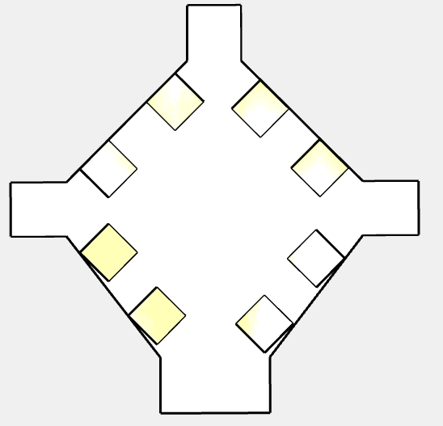

- 工件2：根据大小不同。最小高度使用6个Mark。最大尺寸使用14个Mark。
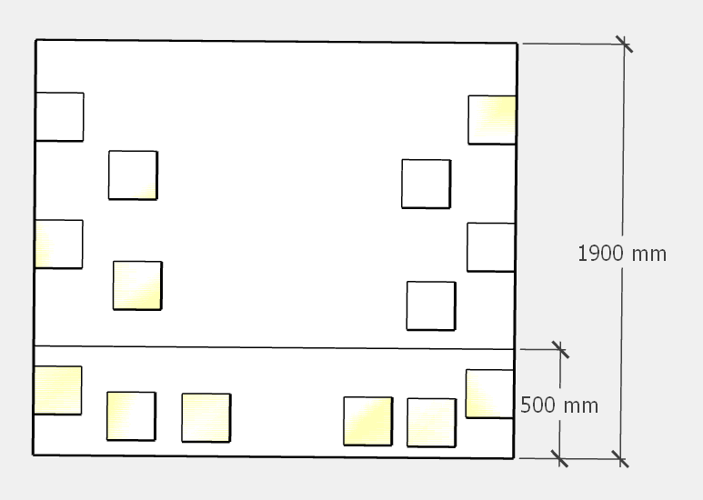

- 工件3：根据组装方式需要左右对称放置。根据高度不同，最小高度使用3个Mark（左右两块共6个Mark)，最大尺寸使用7个Mark（左右两块共14个Mark）。
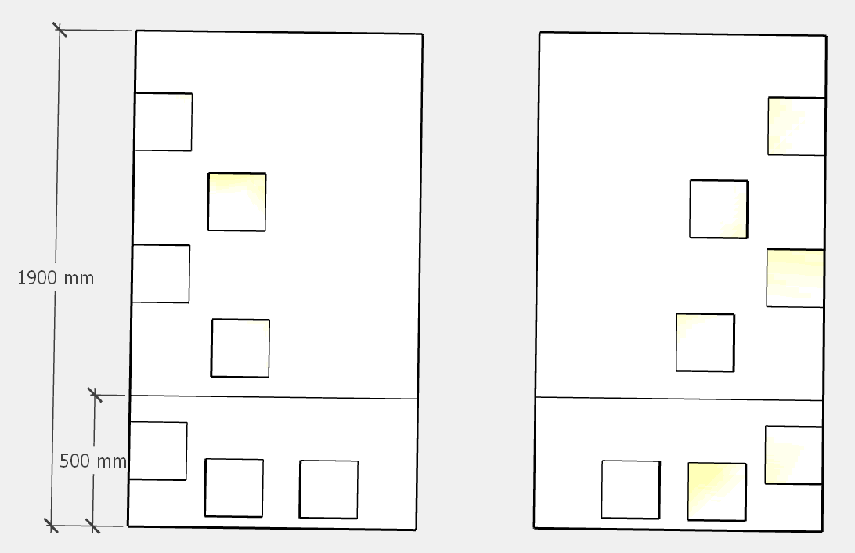
设备连线图如下图所示：

3D相机
Mark相机
3D相机
Mark相机
千兆网交换机
视觉控制器
组装工位交换机

3.2 装配定位方案
装配位置的相机安装需要考虑到工件高度的不同。目前最小工件的高度为600mm，最大高度在2000mm。
相机的安装方式见下图示意图：
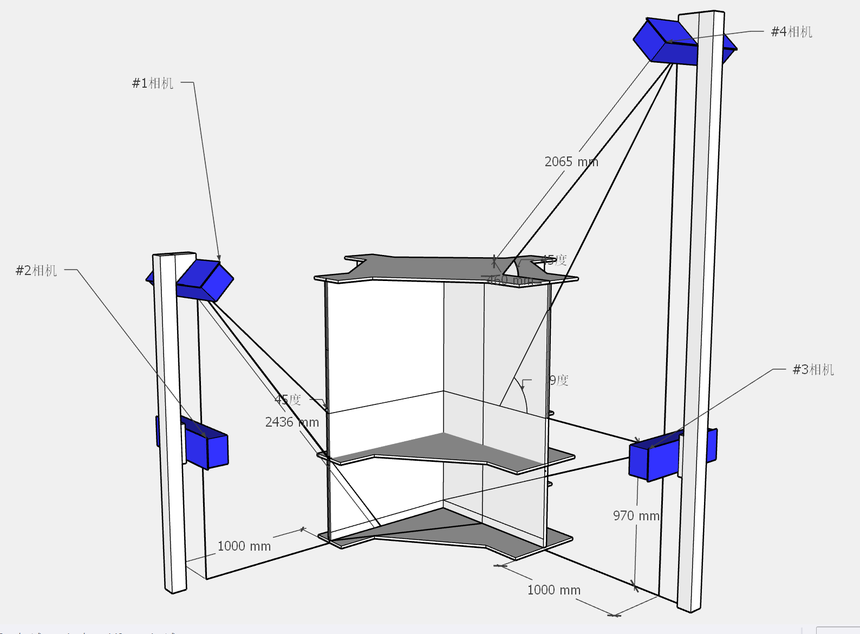

设备连线图如下图所示：

Mark相机
Mark相机
Mark相机
Mark相机
千兆网交换机
视觉控制器
组装工位交换机
机械臂控制器

为描述方便，将相机编号为#1，#2，#3号和#4相机
- #1号Mark相机用于确定底板的工件姿态。同时兼顾了工件高度小于970mm时顶板的姿态确定。
- #2号和#3号Mark分别用于确定相互垂直的侧板的工件姿态。安装高度970mm。
- #4号Mark相机用于确定高度在970mm到2m高度的顶板姿态。
部署时，#1号相机与#2号相机，#2号相机与#3号相机，#3号相机与#4号相机均需要进行标定，以确定相互间的位置关系。
工作时，根据提取出的Mark点坐标计算出各个工件的姿态，同时转换到机械臂坐标系，根据装配预设的工件间的姿态关系，即能计算出工件间的姿态差，与完成组装定位。
基本的组装以底板和侧板组装为例，基本流程如下：

否
是
姿态定位
启动#1Mark相机，扫描底板Mark，Mark坐标转换到机械臂坐标系

启动#2Mark相机，扫描侧板Mark，Mark坐标转换到机械臂坐标系
Mark坐标平均，解算
出底板和侧板6轴姿态
姿态定位完成
重复次数
完成？

组装定位
调用姿态定位，获得组装工件的姿态
计算检测点平移量
机械臂旋转
计算平移量，以1/2距离设定检测点
以底板为基准，计算侧板旋转角
角度对齐？
机械臂平移
调用姿态定位，获得组装工件的姿态
检测点到位？
以剩下距离的1/2处设为检测点
到目标点？
组装定位完成
是
否
是
是
否
否

3.3 相机选型
（1）3D相机
3D相机选用结构光相机，分辨率为800万（2840*2840）。基本参数如下：
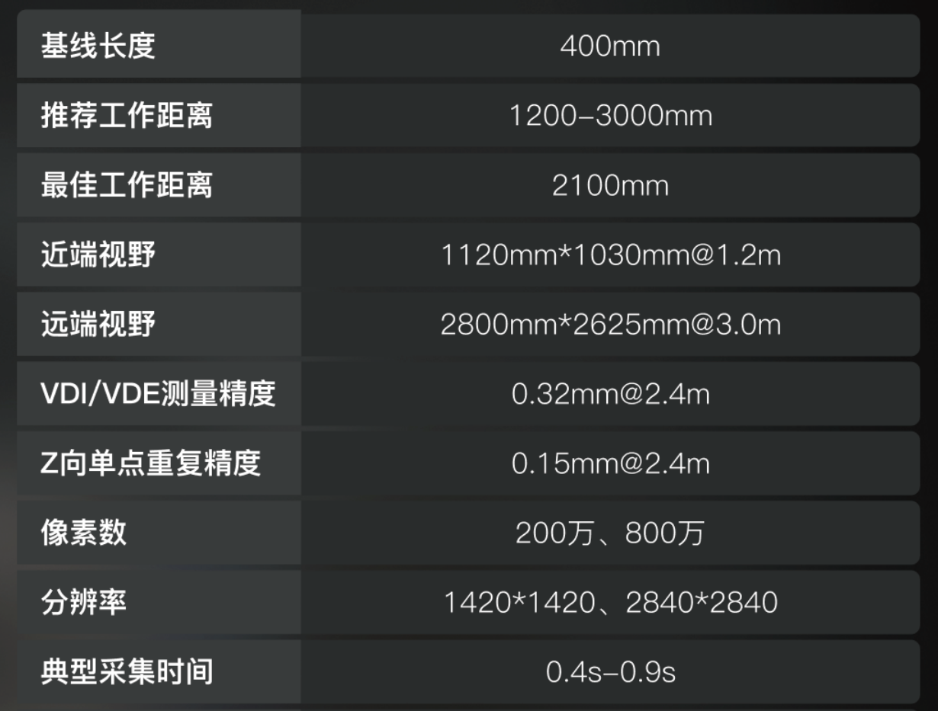

- Mark相机
Mark相机为双目立体相机。目前没有合适的成品的双目相机能完成本方案的需求，需要定制相应的Mark相机。定制的Mark相机与控制器组合在一起，构成智能Mark相机。
Mark相机选用分辨率2000万的相机。
 | 方案1
相机分辨率 | 2000万（5496*3672）
瞳距 | 800mm
视野（估算） | 2.4x1.6m@2400
Z精度（@2400） | ±0.45mm
XY精度（@2400） | 0.45mm（0.5像素精度时为0.23mm)
帧率 | 6帧/s
工作范围 | 组装：2000 - 2800mm  3D扫描：1000-1400
注：智能 Mark 相机本身不带主动光源，需要根据现场的光线条件选择是否增加照明系统

智能Mark相机完成Mark的检测和坐标计算，输出带ID序号的Mark坐标。
Mark相机的视野估算：
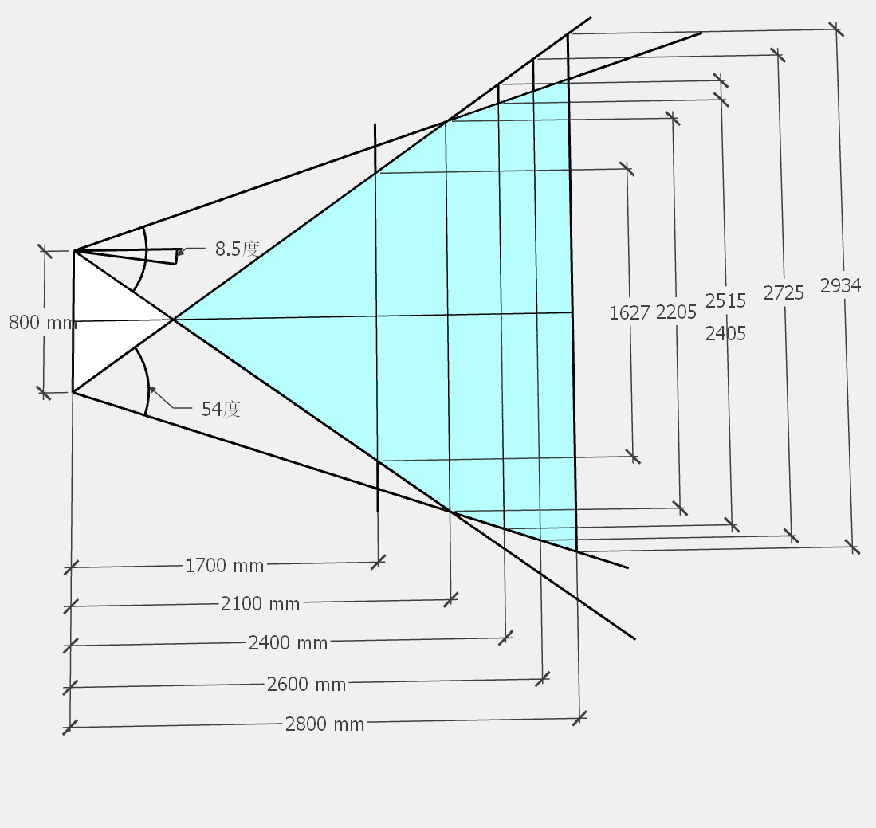
- 视觉控制器
本方案在3D扫描工位和组装工位各使用一台视觉控制器代替传统的工控机，方便现场部署。
3D扫描工位控制器完成工件轮廓和Mark对应关系运算，并通过TCP协议将对应关系发送到组装工位视觉控制器。
组装工位控制器连接4台Mark相机，完成装配定位计算。
控制器为运算显示一体机，外形如下：
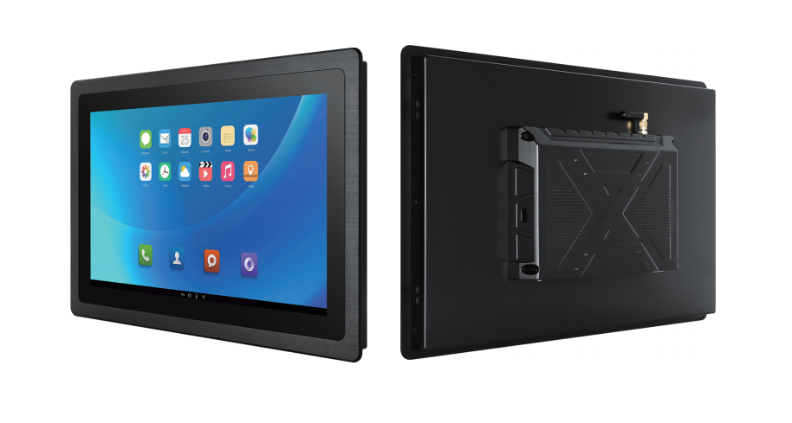

四、主要设备清单
类别 | 数量
视觉控制器 | 2
结构光3D相机 | 2
智能Mark相机 | 6
千兆交换机 | 1

